**Pt10. Generalització/Especialització**

Dibuixa Esquema E/R i passa a [model relacional](https://www.vidalibarraquer.net/moodle/mod/resource/view.php?id=58005) els següents enunciats:

**a.** Dissenyeu un petit diagrama ER pel següent fragment dels empleats d'una pizzeria. Els empleats, que poden ser: cuiners, cambrers, telefonistes o motoristes. Moltes vegades els empleats poden realitzar les diferents tasques. Pensa atributs propis per cada un dels diferents tipus. Cada empleat motorista té associada una moto, però una moto és compartida per diversos motoristes de diversos torns.

Dibuixar E-R i passar a relacional.

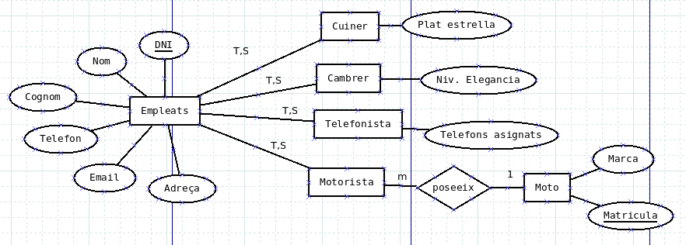

Empleats: (NIF, Nom, Cognoms, Telefon, Email, Adreça)

Cuiner: (NIF, Plat_estrella)

On NIF es clau forana de Empleats

Cambrer: (NIF, Niv_Elegancia)

On NIF es clau forana de Empleats

Telefonista: (NIF, Telefons_assignats)

On NIF es clau forana de Empleats

Motorista: (NIF, Matricula)

On NIF es clau forana de Empleats

On Matricula es clau forana de Moto

Moto: (Matricula, Marca)

**b.** Els empleats d'una determinada empresa s’identifiquen per un codi d’empleat, i també desitgem conèixer el seu DNI, el seu NSS, el seu nom i el seu cognom.

Hi ha dos tipus d’empleats diferents:

* Els que tenen contracte fix, dels quals volem conèixer l’antiguitat.
* Els que tenen contracte temporal, dels quals ens interessa saber les dates d’inici i finalització del seu darrer contracte.

Els empleats fixos tenen la possibilitat de demanar diferents tipus preestablerts de préstecs (per matrimoni, per adquisició d’habitatge, per estudis, etc.), que poden ser concedits o no. Es vol enregistrar els diferents tipus de préstecs demanats pels empleats, i fer constar si han estat concedits o no. Cada tipus de préstec té establertes diferents condicions, de les quals, en particular, ens interessarà saber el tipus d’interès i el període de vigència del préstec.

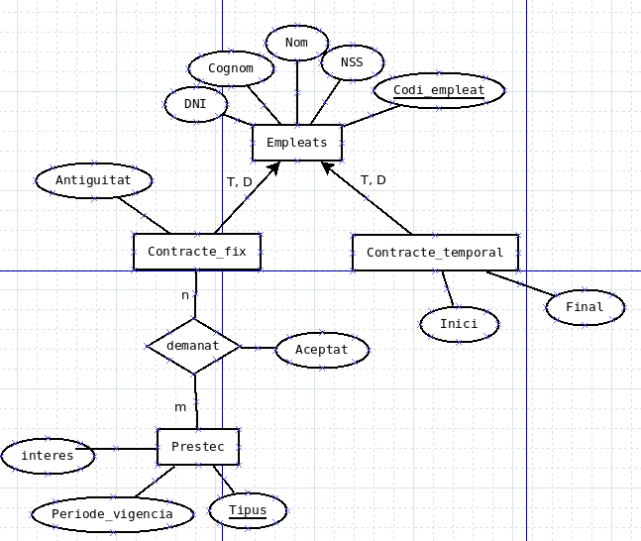Dibuixar E-R i passar a relacional.

Empleats: (Codi_empleat, DNI, NSS, Nom, Cognom)

Contracte_fix: (Codi_empleat,Antiguitat)

On Codi_empleat es clau forana de Empleats

Contrate_temporal: (Codi_empleat, Inici, Final)

On Codi_empleat es clau forana de Empleats

Prestec: (Interes, Tipus, Periode_vigencia)

Demanat: (Codi_empleat, Tipus, Aceptat)

on Codi empleat es clau forana de Contracte_fix

on Tipus es clau forana de Prestec

**c.** La majoria dels empleats d'una escuderia de F1 pertany a alguna d’aquestes 3 categories: enginyers, mecànics i pilots. Els empleats, però, no poden pertànyer simultàniament a més d’una d’elles.

Els pilots, a la F1, poden ser provadors o “amb seient”, i en aquest últim cas cal saber quin monoplaça tenen assignat.

El sistema ha de registrar, quins pilots (provadors i “amb seient”) són incompatibles entre si, per tal de no fer-los coincidir en una mateixa Escuderia. Cal qualificar aquest grau d’incompatibilitat com a “greu”, “mitjà” o “lleu”.

Dibuixar E-R i passar a relacional.

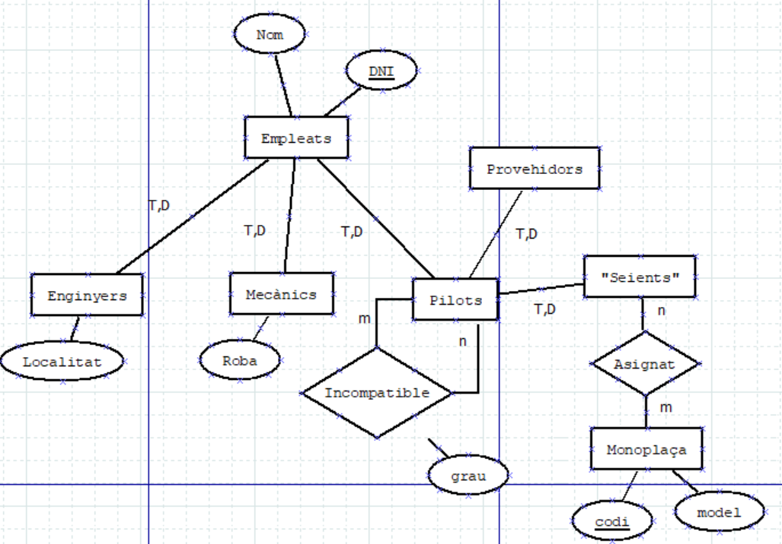

Empleats: (DNI, Nom)

Enginyers: (DNI, Localitat)

On DNI es clau forana de Empleats

Mecanics: (DNI, Roba)

On DNI es clau forana de Empleats

Pilots: (DNI)

On DNI es clau forana de Empleats

Incompatible: (Pilot1, Pilot2, Grau)

Provehidors: (DNI)

On DNI es clau forana de Pilots

“Seients”: (DNI)

On DNI es clau forana de Pilots

Monoplaça: (Codi, model)

Asignat: (DNI, Codi)

On DNI es clau forana de Seients

On codi es clau forana de Monoplaça